Географиялық квест ойынының есебі
Іс-шараның атауы: «Географиялық квест» ойыны
Өткізілген күні: 05.12
Өткізілген орны: ___________________________
Сынып(тар): 7а-8а
Жауапты мұғалім: Искакова Г.Б

1. Іс-шараның мақсаты
Географиялық квест ойынының мақсаты – оқушылардың география пәніне деген қызығушылығын арттыру, теориялық білімдерін практикада қолдану, логикалық ойлау қабілеттерін дамыту және топпен жұмыс істеу дағдыларын қалыптастыру.

2. Іс-шараның барысы
Іс-шара жоспарға сәйкес ұйымдастырылды. Оқушылар 2 топқа бөлініп, маршруттық карта бойынша бірнеше бекеттен өтті.
Әр бекетте оқушыларға географиялық тапсырмалар ұсынылды:
- материктер мен мұхиттар бойынша тапсырмалар;
- географиялық координаталарды анықтау;
- картамен жұмыс;
- табиғат зоналары мен климатқа байланысты сұрақтар;
- логикалық және шығармашылық тапсырмалар.
Оқушылар тапсырмаларды қызығушылықпен, белсенді түрде орындады.

3. Қатысушылар
Іс-шараға барлығы 14 оқушы қатысты.
Барлық қатысушылар ойын ережесін сақтап, топпен бірлесе жұмыс жасады.

4. Нәтижелері
Географиялық квест ойынының нәтижесінде:
- оқушылардың пәнге деген қызығушылығы артты;
- географиялық білімдері тереңдей түсті;
- картамен жұмыс жасау дағдылары қалыптасты;
- оқушылар арасында ынтымақтастық пен бәсекелестік байқалды.
Белсенді қатысқан оқушылар марапатталды.

5. Қорытынды:Географиялық квест ойыны өз мақсатына жетті. Мұндай ойын түріндегі сабақтар оқушылардың білім сапасын арттыруға тиімді екені анықталды. Алдағы уақытта осы форматтағы іс-шараларды жиі өткізу ұсынылады.

https://www.instagram.com/p/DR6PaGQDMiT/?igsh=Y3d6Y2IwdDYyMTYy

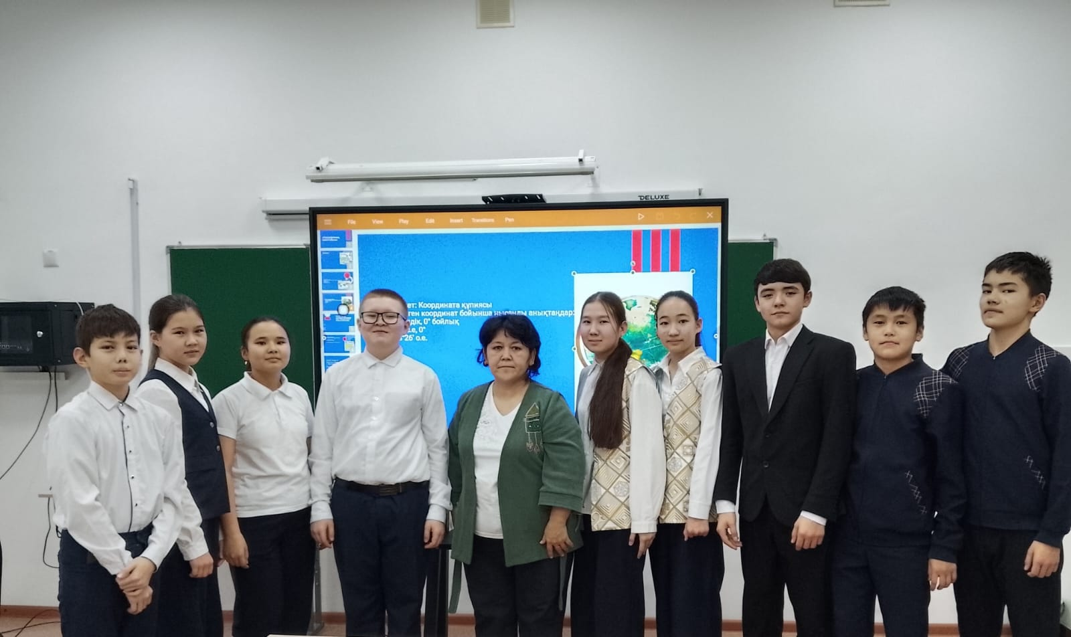

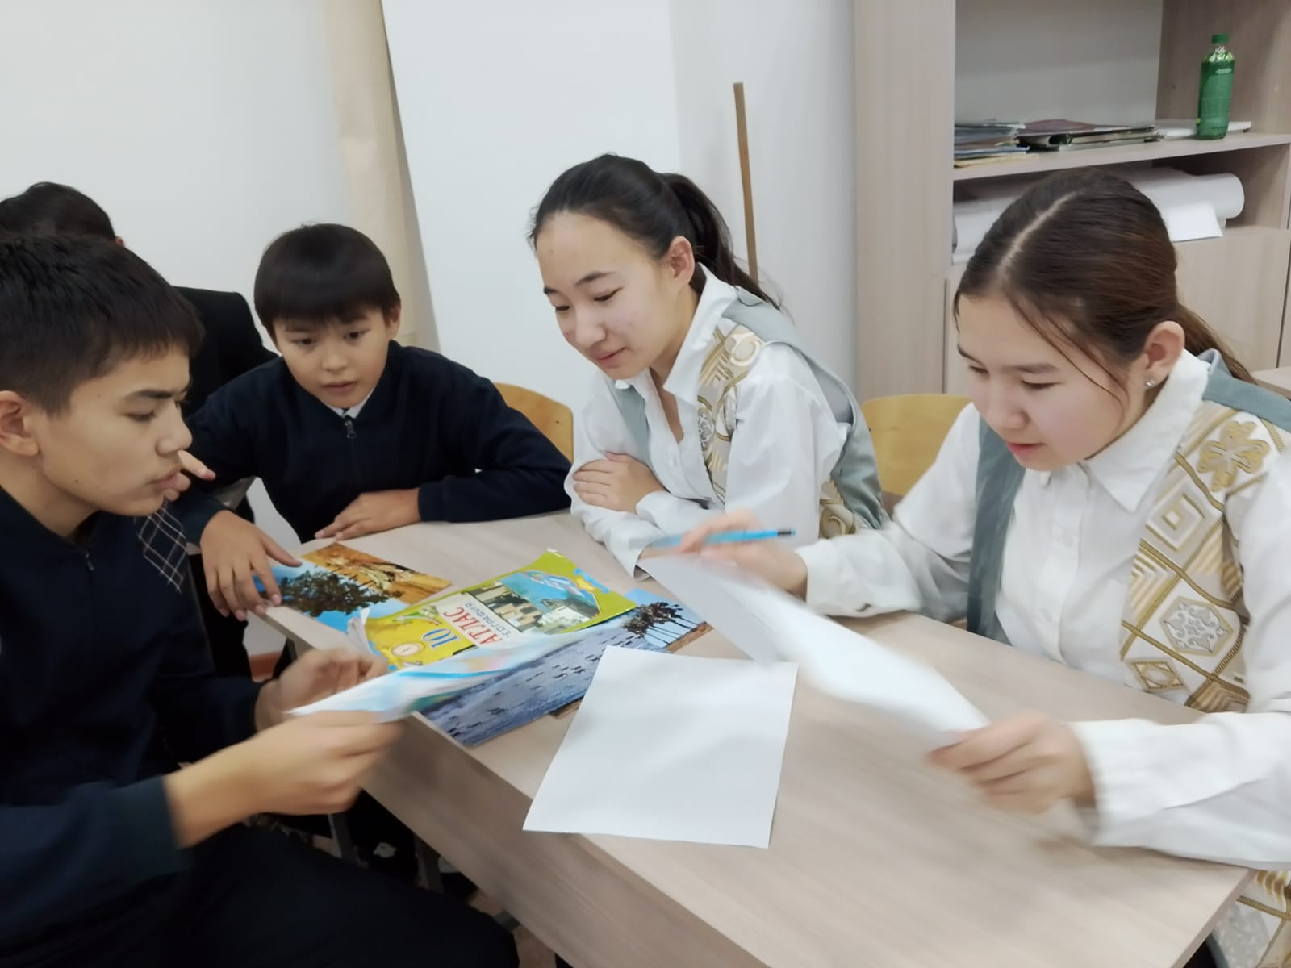

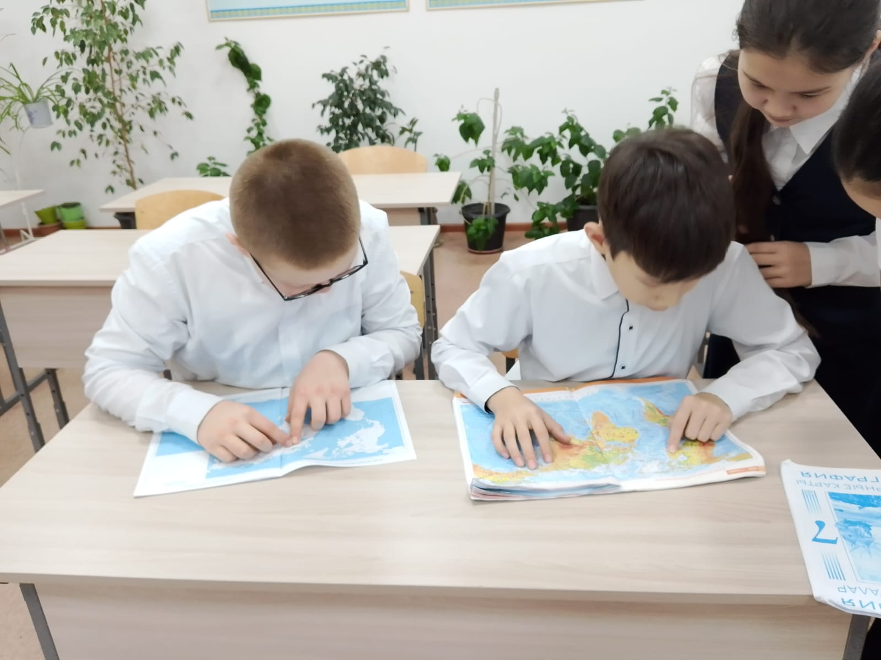

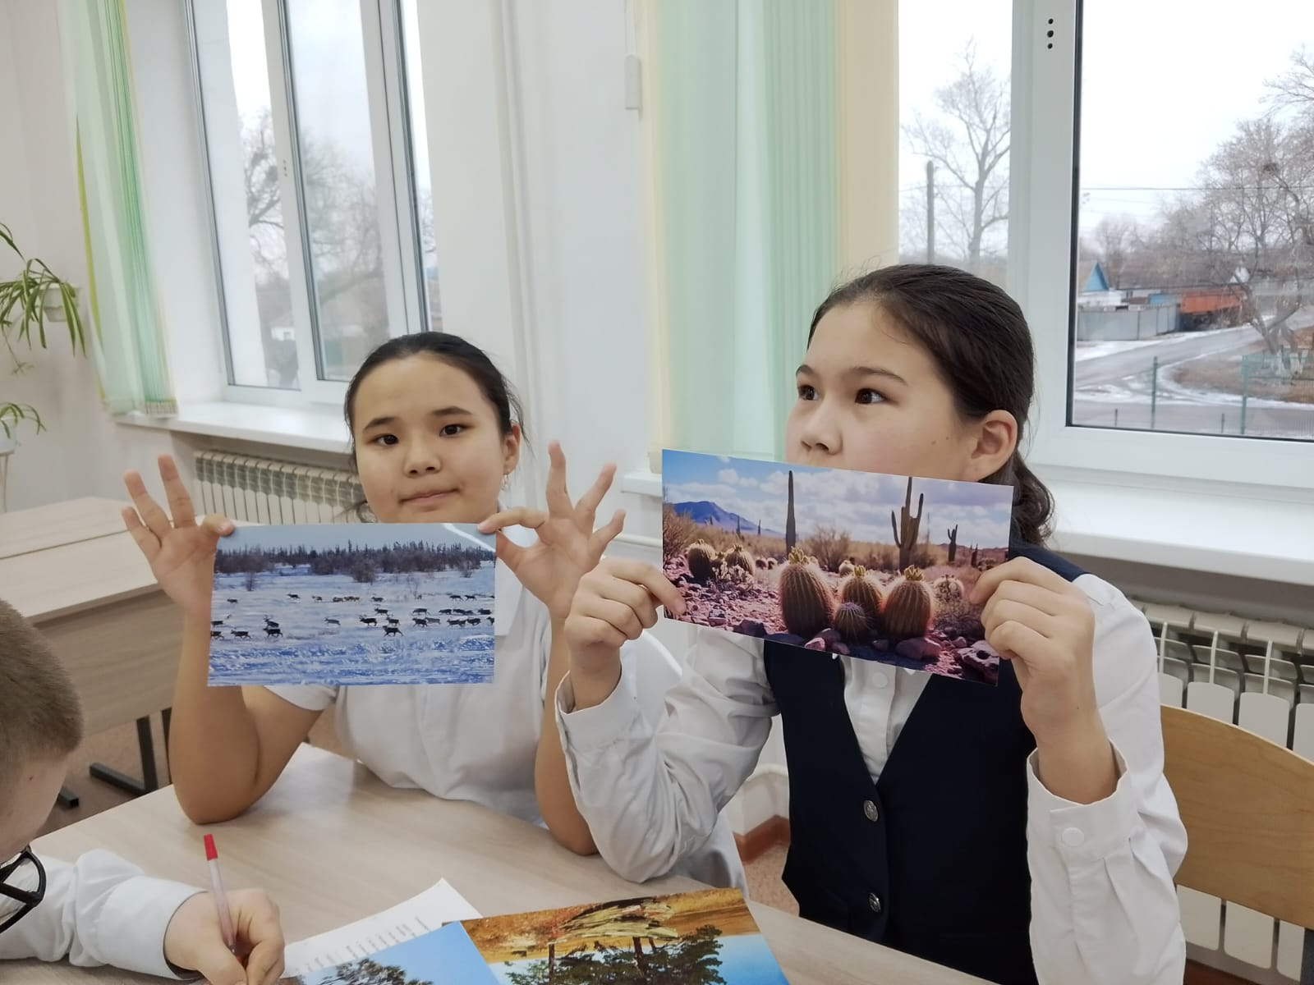

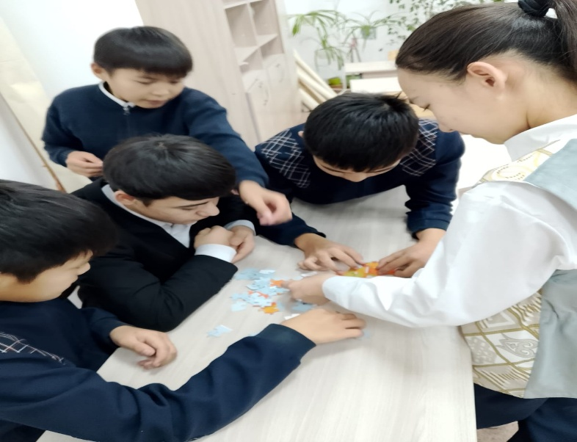
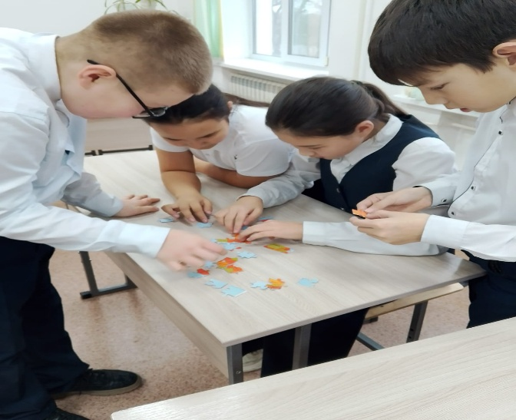
(7–8 сыныптарға арналған)

Іс-шара түрі: командалық квест

Ұзақтығы: 45–60 минут

Қатысушылар: 2 топ (әрқайсысында 5–7 оқушы)

Өткізу орны: география кабинеті

1. Кіріспе бөлімі (Мұғалімнің сөзі)
— Құрметті оқушылар! Бүгін біз қызыққа толы географиялық квестке жиналып отырмыз. Бұл квестте сіздер материктер, мұхиттар, табиғат зоналары, картография, климат, халық географиясы және Қазақстан географиясы бойынша білімдеріңізді сынға саласыздар.
Әр бекетте тапсырмаларды дұрыс орындап, жасырын қылып берілген келесі нүктенің кодын табасыздар. Әр код жаңа бекетті көрсетеді.
Мақсат: жылдамдық, бірлік, логика және географиялық білімді көрсете білу!

2. Қатысушыларды бөлу
Жүргізуші командаларды бөледі:

- «Гео-Mix»
- «Био-Климат»
Командаларға маршрут картасы беріледі

Географиялық квест (7–8 сынып)

1-бекет: Материктерді табу
Тапсырма: Карта бөліктерін құрастырып, сұрақтарға жауап беріңдер.
1) Материк атауы
2) Ең биік нүктесі
3) Ауданы жағынан орны
Мысал жауап: Африка – Килиманджаро – 2-орын.

2-бекет: Координата құпиясы
Берілген координат бойынша нысанды анықтаңдар:
- 0° ендік, 0° бойлық
- 90° с.е, 0°
- 23°26′ о.е.
Жауап: экватор мен нөлдік меридиан; Солтүстік полюс; Оңтүстік тропик.

3-бекет: Табиғат зоналарын сәйкестендір
Сурет бойынша табиғат зонасын анықтаңдар:
- Кактус – Шөл
- Бұғы – Тундра
- Пальма – Субэкваторлық зона

4-бекет: Климаттық жұмбақтар
Жұмбақты шешіп, климаттық белдеуді атаңдар:
1) Қысы жоқ, жазы ыстық — Экваторлық
2) Қысы қатал — Салқын қоңыржай.

5-бекет: Өзенді тап
1) Африкадағы ең ұзын өзен – Ніл
2) Қазақстандағы ең мол сулы өзен – Ертіс
3) Әлемдегі ең суы көп өзен – Амазонка

6-бекет: Табиғи апаттар
Жиі болатын аймақтарды анықтау:
- Жанартау (Камчатка) – Субарктикалық
- Цунами (Жапония) – Муссондық климат
- Құрғақшылық (Сахара) – Тропиктік белдеу

7-бекет: Құпия конверт
Бейне-сипат бойынша аймақты табыңдар:
✈️ 2000 км, 🧭 45° с.е., 60° ш.б., 🌡 +25°C, 🌍 ең үлкен материк.
Жауап: Азия, Қазақстан аймағы.

